НОД по изобразительному искусству

Иллюстрирование чувашской народной сказки

«Мышка-вострохвостик»

Воспитатель

МДОУ «Детский сад №35 с. Караш»

Линник Валентина Васильевна

Задачи. ♦ Побуждать к созданию графического изображения животных в движении из отдельных частей - кругов, овалов, треугольников. ♦ Способствовать умению смешивать краски для получения нужного цвета - серого, коричневого, оранжевого. ♦ Побуждать использовать разные техники рисования для получения выразительного образа (расчѐсывание, сухая кисть, тампонирование, вилка). ♦ Содействовать развитию интереса к произведениям (сказкам) русского народа и народов России.
Методические приѐмы. Сюрпризный момент, художественное слово, беседа, рассматривание иллюстраций, изображений героев сказок, составление схем, музыкальное сопровождение, хоровод.

Предварительная работа. Чтение сказки «Мышка Вострохвостик» (чувашская народная сказка), рассматривание иллюстраций, обсуждение прочитанного, вырезание геометрических фигур, раскрашивание раскрасок, тонирование бумаги, полосок с русским и чувашским народными орнаментами, разучивание хоровода «Дружба – это не пустяк».

Материал и оборудование: Макеты русского и чувашского домов с книгами, мультимедийная установка, маски-шапочки мышки, зайца, лисы, волка, медведя, доска с графическим изображением животных, полоски с национальным орнаментом для украшения, гуашь, акварель, простые карандаши, ножницы, вилка, мелкая расчѐска, тампоны, щетинные кисти, восковые мелки, вода, салфетки, кисти, краски.

Ход занятия.
Ребята, посмотрите, мы попали в деревню. Какие здесь дома непростые! Как вы думаете, что это за дома? Предполагаемый ответ детей. Это русский и чувашский дома.
Воспитатель. Как вы догадались? Предполагаемый ответ детей
.Мы их узнали по разным орнаментам. На крыше русского дома нарисована хохлома. На мордовском доме – восьмиугольные звѐзды. На доме чувашском – разноцветные треугольники. Воспитатель.
Посмотрим, кто живѐт в этом доме? (Открывает русский дом.) Здесь живут необычные жильцы - книги со сказками! Дома разные, может и сказки разные? Что это за сказки? Предполагаемый ответ детей. Здесь живут русские народные сказки «Теремок» и «Мужик и медведь». (Книги выставляются на подставку.)
Воспитатель. В доме чувашском есть другая сказка (выставляет книгу). Кто помнит, как она называется? Предполагаемый ответ детей.
Эта сказка называется «Мышка -Вострохвостик».
Воспитатель. Вспомните, что произошло в этой сказке? Кто нашѐл арбузную корку? Предполагаемый ответ детей. Корку нашла мышка. Воспитатель. Хочешь быть мышкой? (Ответ ребѐнка. Воспитатель надевает на голову ребѐнка шапочку мыши.)Какие животные отправились в путешествие на арбузной корке вместе с мышкой Вострохвостик? (Таким образом, происходит распределение ролей для хоровода с учѐтом пожелания детей.)
Воспитатель. Куда же вы все поплыли? Предполагаемый ответ детей. Мы поплыли в неведомые края.
Воспитатель. Что с вами произошло? Предполагаемый ответ детей. Наш кораблик затонул. Дети сели на свои места.
Воспитатель. Давайте разберѐмся, что же случилось с мореплавателями? (Выставляет иллюстрацию из сказки.) Предполагаемый ответ детей. Все звери между собой перессорились, мышка напугалась, хвостиком вильнула, парус повалила и корка затонула.
Воспитатель .Почему же арбузный кораблик затонул? Предполагаемый ответ детей. Потому, что звери были недружные.
Воспитатель. Да, они забыли, что где дружба и совет,.. Предполагаемый ответ детей. …там и промахов нет.
Воспитатель. Мы сейчас вспомнили чувашскую народную сказку. А какую русскую народную сказку вам напоминает «Мышка Вострохвостик»? Предполагаемый ответ детей. Она похожа на русскую народную сказку «Теремок».
Воспитатель. Как заканчиваются эти сказки? Предполагаемый ответ детей. Сказки заканчиваются по-разному. Теремок сломался, и животные построили новый. А арбузная корка утонула, и мышка осталась одна ждать новых друзей.
Воспитатель. Какой конец у чувашской сказки? Предполагаемый ответ детей. Сказка заканчивается грустно.
Воспитатель. Ребята, как же помочь мышке? Предполагаемый ответ детей. Мы можем нарисовать для мышки друзей.
Воспитатель. Ребята, представьте, что герои русской и чувашской сказок встретились. Как вы думаете, мышка Вострохвостик хотела бы встретиться с животными из сказки «Теремок»? Кто к кому мог бы отправиться в гости? Предполагаемый ответ детей. В путешествие могли бы отправиться звери сказки «Мышка Вострохвостик».
Воспитатель. Но ведь их кораблик – арбузная корка затонула? Предполагаемый ответ детей. Мы можем нарисовать новый кораблик.
Воспитатель. Тогда за работу! Ребята, посмотрите на доску. (На доске нарисованы графические изображения животных в разных позах. Дети в течение 30 секунд рассматривают их.)Чтобы ваша картинка получилась живая, изобразите животных в движении. Нарисовать зверей вам помогут геометрические фигуры. Как изобразить шерсть животных вы знаете. Дети составляют изображения животных из геометрических фигур, рисуют их, используя способы тампонирования, сухой кистью, расчѐсывания.
Воспитатель в процессе работы задаѐт вопросы. Кого ты рисуешь? Что делает этот зверь?
Анализ занятия.
Воспитатель. Сколько друзей у мышки Вострохвостик!
(Обращает внимание на позу животного, способ изображения шерсти.)

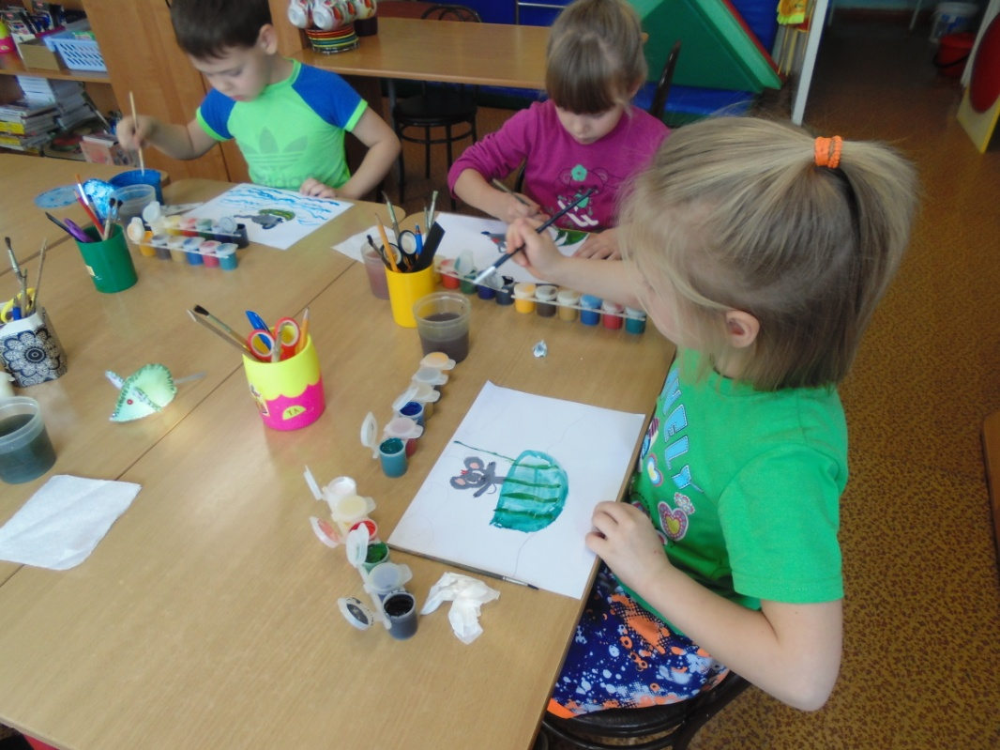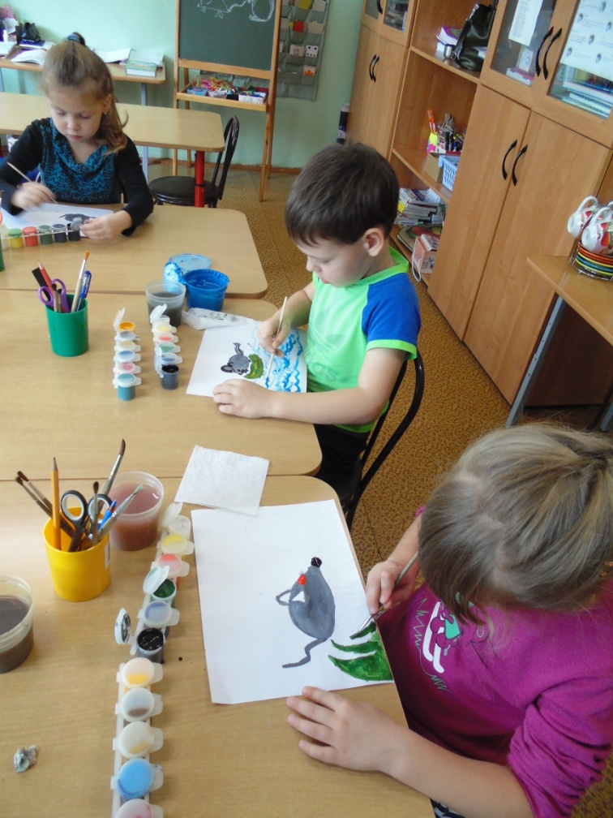

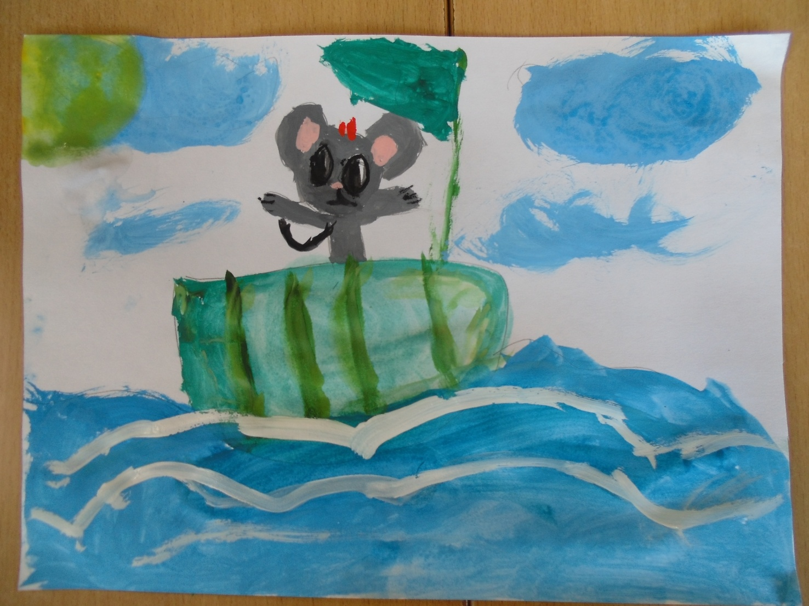

Литература:
- Т. М. Бондаренко «Практический материал по освоению образовательных областей в старшей группе детского сада», Воронеж 2013.
- Н.Н. Леонова «Художественное творчество. Опыт освоения образовательной области по программе «Детство», издательство «Учитель», 2013

